КАК ПОМОЧЬ РЕБЁНКУ, СТАВШЕМУ ЖЕРТВОЙ ШКОЛЬНОГО БУЛЛИНГА

- Прежде всего, понять истинную причину происшедшего с ним.

- Убедиться, что Ваш ребенок стал действительно жертвой школьного буллинга. Сообщить об этом учителю и школьному психологу.

-Сообща найти пути выхода из сложившейся ситуации.

- Если ребенок был сильно напуган и потрясен случившимся, не отправлять его на следующий день в школу.

- При сильно пережитом стрессе попытаться перевести ребенка в другой класс или даже в другую школу.

- При посттравматическом стрессовом синдроме немедленно обратиться к специалистам.

Ни в коем случае не игнорировать случившееся с ребенком и не пускать все на самотек!!!

КАК ВЕСТИ СЕБЯ С РЕБЁНКОМ ЗАЧИНЩИКОМ ШКОЛЬНОГО НАСИЛИЯ

- Понять причину – почему он стал насильником.

- Помочь осознать ребенку, что агрессия и жестокость – это вовсе не лучшие качества человека и не показатели мужественности.

- Если ребенок стал зачинщиком буллинга из-за повышенной агрессивности, применить необходимые меры для снижения этой агрессивности.

- Если ребенок стал насильником из-за зависти к школьным успехам своего одноклассника, постараться помочь ему в усвоении тех предметов, которые он усваивает с трудом.

- Если ребенок стал преследователем в школьном буллинге из-за зависти к высоким материальным возможностям жертвы, разобраться, что он подразумевает под этими материальными возможностями.
Ставропольский край
Курский район
cт. Курская
пер. Школьный, 4а
сайт: курский-срцн.рф
тел. 8(87964)6– 42 - 35
Подготовила:
специалист по соц. работе отделения социальной
диагностики социально-правовой помощи
И.А. Негреева

Государственное казенное учреждение социального обслуживания «Курский социально—реабилитационный центр для несовершеннолетних
«Надежда»

ШКОЛЬНЫЙ
БУЛЛИНГ

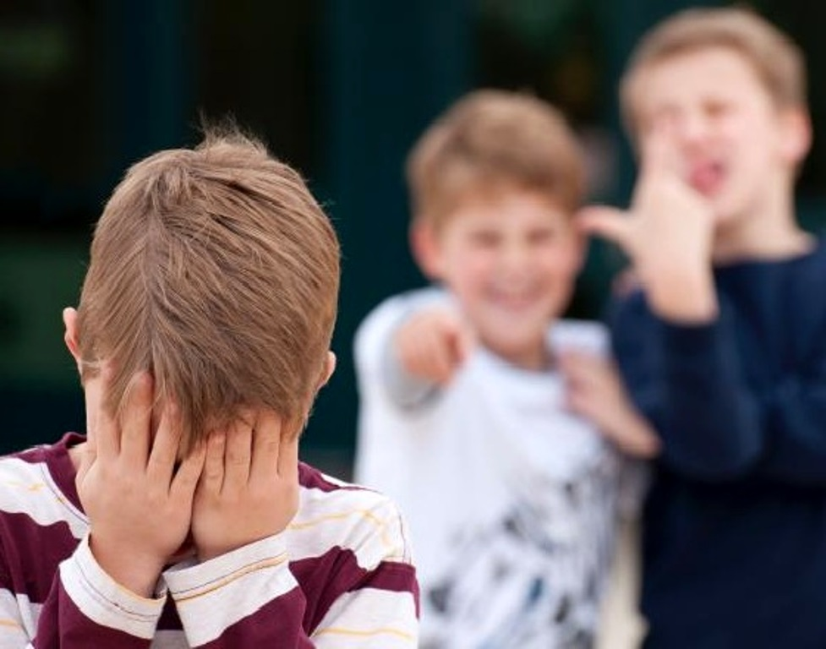

Ст. Курская, 2017 год
БУЛЛИНГ

это особый вид насилия, когда один человек (или группа) физически нападает или угрожает другому человеку (группе), последний из которых слабее и не может себя защитить ни физически, ни морально.

Отличительные особенности буллинга:

а) регулярная повторяемость на протяжении времени;

б) субъекты взаимодействия («обидчик» и «жертва»), как правило, являются представителями одной и той же социальной группы.
ФОРМЫ ШКОЛЬНОГО БУЛЛИНГА

физические проявления травли:
удары, пинки, тычки и пр.

Вербальное воздействие:
издевки, высмеивание, сплетни

Третий вариант травли – изоляция

Сценарий провокации

1 способ. Совершить некое действие в отношении другого с целью вызвать его реакцию, которую затем можно использовать в своих интересах. Началом, как правило, служит обвинение в чем-либо, совершенном ранее или совершаемом в настоящий момент.

2 способ. Негативные высказывания, указывающие на недостатки жертвы, — к примеру, в суждениях, внешности или одежде.

3 способ. Вызвать у человека недовольство — скажем, оказывая на него физическое воздействие или препятствуя его деятельности, а затем использовать его реакцию.

Суть в том, чтобы найти повод для обвинения. В любом случае человек ставится в ситуацию, когда он вынужден реагировать. Если жертва останется пассивной, то будет обвинена в нежелании отвечать. Если жертва ответит, то смысл ответа будет передернут и объявлен хамством или ложью.

Какие дети становятся жертвами школьного буллинга.

- Пугливые, чувствительные, замкнутые;
- Тревожные, не уверенные в себе;
- Склонные к депрессии;
- Не имеющие даже одного близкого друга;
- Мальчики, физически более слабые, чем их ровесники.
- Страдающие от одиночества;
- Из социально-неблагополучных семей;
- Подвергаемые физическим насилиям дома;
- Не считающие себя значимой частью своего детского коллектива;
- Любимчики учителей; ябеды; воображалы…
- Как правило, это дети, поведение которых вызывает раздражение у одноклассников и учителей из-за их: гиперактивности и повышенной возбудимости; плохой успеваемости.

Словом, своеобразные «белые вороны». Причем, подобная «беловоронность» их способна проявляться как в особенностях поведения, так и внешности.

